**Учитель: Адзиева Зухра Магомедовна.**

**Внеклассное мероприятие по химии «Занимательная химия».**

**Классы: 8-11 классы.**

**Цели:**

Подчеркнуть значение химии в жизни человека,

Познакомить учащихся с периодической системой химических элементов,

Повышение познавательной активности учащихся к химии, продемонстрировав ее занимательную сторону,

Воспитание соблюдения правил техники безопасности, на примере выполнения демонстрационных опытов.

**Место проведения мероприятия**: кабинет химии.

**Литература:**

Г. П. Хомченко, Ф.П. Платонов, И.Н. Чертков Демонстрационный эксперимент по химии. Пособие для учителей. М.: Просвещение, 2014.

Занимательные задания и эффектные опыты по химии/ Б.Д. Степин, Л.Ю. Аликберова. – М.: Дрофа, 2013.

М. Ю Горковенко. Поурочные разработки по химии: 8 класс.- М.: ВАКО, 2012.

**ХОД МЕРОПРИЯТИЯ**

**I. Вечер открывают  ведущие.**

**Ведущий первый**: Читает стихотворение  Степана  Щипачева

                                                                        «Читая Менделеева»

Другого ничего в природе нет

ни здесь, ни там, в космических глубинах:

все — от песчинок малых до планет —

из элементов состоит единых.

Как формула, как график трудовой

строй Менделеевской системы строгой.

Вокруг тебя творится мир живой,

входи в него, вдыхай, руками трогай.

Есть просто газ легчайший — водород,

есть просто кислород, а вместе это —

июньский дождь от всех своих щедрот,

сентябрьские туманы на рассветах.

Кипит железо, серебро, сурьма

и темно-бурые растворы брома,

и кажется вселенная сама

одной лабораторией огромной.

Тут мало оптикой поможешь глазу,

тут мысль пытливая всего верней.

Пылинку и увидишь-то не сразу —

глубины мирозданья скрыты в ней.

Будь то вода, что поле оросила,

будь то железо, медь или гранит —

все страшную космическую силу,

закованную в атомы, хранит.

Мы не отступим, мы пробьем дорогу

туда, где замкнут мирозданья круг,—

и что приписывалось раньше богу,

все будет делом наших грешных рук!

**Ведущий второй**:  Знаете ли вы, …

…что до Менделеева делали   попытки создать систему   элементов ученые Добрейнер, Одлинг,  Шанкуртуа, Ньюлендс, Мейер, но  периодического закона они  не  открыли;

…что первое  сообщение  о новой системе элементов за больного Менделеева сделал ученый Меншуткин на заседании Русского химического общества в 1869 году. Первый вариант таблицы химических элементов, выражавшей периодический закон, Менделеев опубликовал в виде отдельного листка под названием «Опыт системы элементов, основанный на их атомном весе и химическом сходстве» и разослал этот листок в марте 1869 года многим русским и иностранным химикам.

3. … что Д.И.Менделеев был доктором  6 университетов, членом

             7 научных обществ и  академий, почетным членом 42 обществ,

              членом- корреспондентом 6 академий. И в то же  время  он  был

              членом Российской Академии наук.

**Первый ведущий**: Удивительная страна - химия! Каких только  диковинок в ней нет! Воздух в ней  превращают в удобрения. Глину  перерабатывают в фарфор и фаянс. Из  древесных опилок получают спирты, а из газа и нефти - красивые ткани, меха, кожу. И в этой стране есть город, основанный 1 марта 1869 года, с названием « Периодическая система»

**Ведущий второй**:   А сейчас, друзья, мы отправляемся в воображаемое путешествие  по этому городу. Мы побываем на его улицах, проспектах, в домах /клетках/ и узнаем много  нового о  некоторых его  жителях. Путешествие  начинается!

**II. Командные игры.**

**1. Конкурс шифровальщиков.**

Высказывание М.В.Ломоносова.

  Здесь зашифрованы слова М.В.Ломоносова.

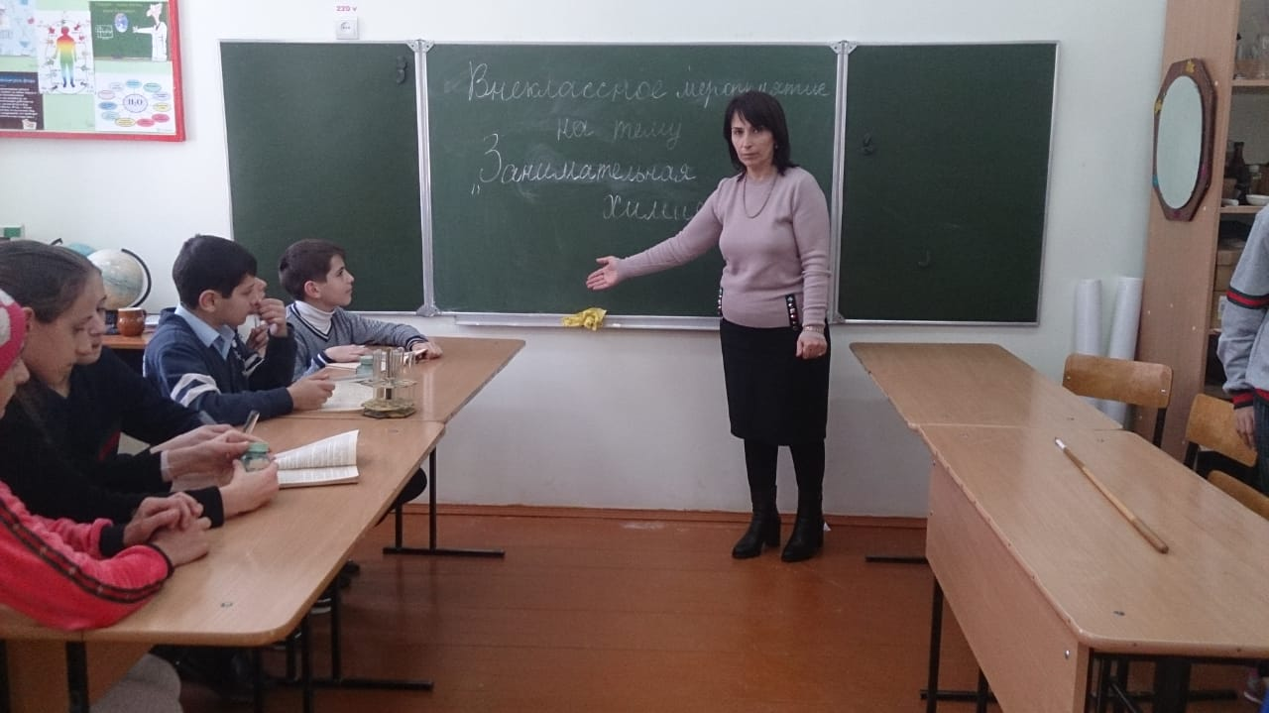

    Чтобы расшифровать запись, нужно найти этот элемент в таблице Менделеева, в названии элемента выбрать ту букву, которая указана цифрой- индексом.  Если индекса нет, то надо читать первую букву химического знака.

**Es4Li2RbSnKN3   HgAtSPtB3Co2AgTeTi2Mn3AlBe2Na3 ClO2MoZn2As5**

**Br2Ru2OMg5 SHF3Zr2 V DbCu2C3S4 …**

(Широко   распростирает  химия руки свои в дела… человеческие)

Попробуйте продолжить фразу

**2. Кто дальше?**

Играют по 1 представителю от команды. С помощью Периодической таблицы по очереди участники называют химические элементы (по алфавиту)  и делают шаг вперед при правильном ответе. Если участник  не знает элемента, то- шаг назад. Побеждает тот, кто прошагает дальше.

**3. Музыка в химии.**

С помощью ПС определить, какие элементы являются музыкальными?

В состав каких элементов входят ноты или музыкальный инструмент?  Побеждает команда, которая назвала элемент последней.

(водород, серебро, рений, резерфорд, кадмий, радон, гольмий, фермий, сиборгий, кобальт)

**4.  Шуточные вопросы-загадки**

1.      Какой элемент всегда рад?  (радон)

2.      Какой газ утверждает, что он – это совсем не он?  (неон)

3.      Какой неметалл является лесом? (бор)

4.      Какой химический элемент состоит из двух животных?   (мышьяк)

5.      Какой элемент вращается вокруг Солнца?   (Уран)

6.       Какой элемент является настоящим гигантом?  (титан)

7.      В состав каких химических элементов входят деревья? (никель, дубний)

8.       Какой благородный металл содержит болотные водоросли? (платина)

9.  В названия каких химических элементов входят названия рек? (Индий, полоний, радон)

10.   В какой химический элемент входит табун лошадей? (цирконий)

11.   От какого металла нужно отрезать две буквы, чтобы получить известную кость человека?  (серебро)

12.   Название какого металла прячет в себе волшебника? (магний)

13.   В названиях каких химических элементов есть тройки? (натрий, иттрий)

 14.   Какой элемент входил в состав сооружения, которое вынужден был красить Том Сойер? (забор)

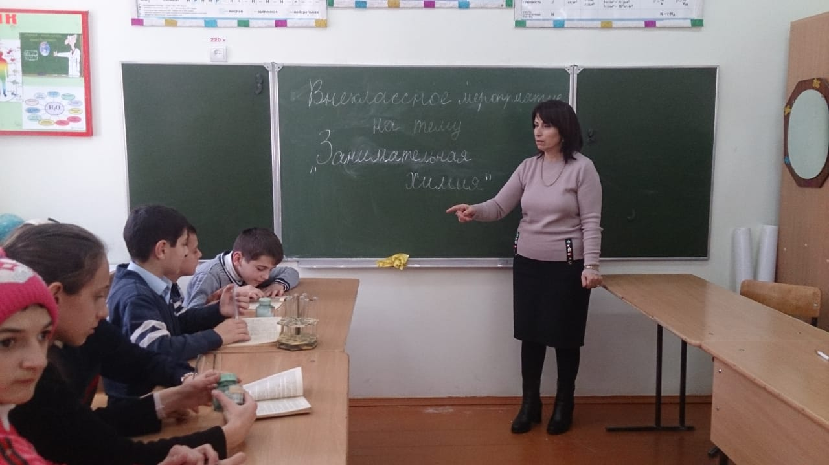

**5. Знакомство с химическим  оборудованием – игра «Для чего?»**

    На столе набор химического оборудования. Учащиеся должны назвать его и рассказывать,  для чего оно предназначено.

**III.Опыты:**

**Облако из колбы:**

Наверни-ка, в некоторых фильмах вы видели, как из чего-нибудь, например, из вазы или кувшина, выходит облако. Давайте выпустим свое облако.

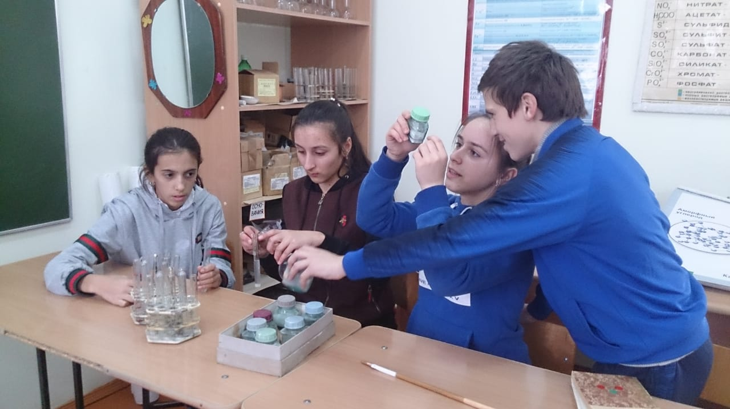

**Описание опыта:** В колбу емкостью 2 – 3 литра насыпаем порошок карбоната натрия слоем 1 – 2 см и осторожно наливаем 10%-ный раствор аммиака в таком количестве, чтобы его слой, покрывающий кристаллы, был не толще 2мм. Затем очень тонкой струйкой вливаем в колбу немного концентрированной соляной кислоты. Из горла колбы вырывается плотная струя густого белого дыма, который под собственной тяжестью сползает по ее наружным стенкам и стелется по поверхности стола.

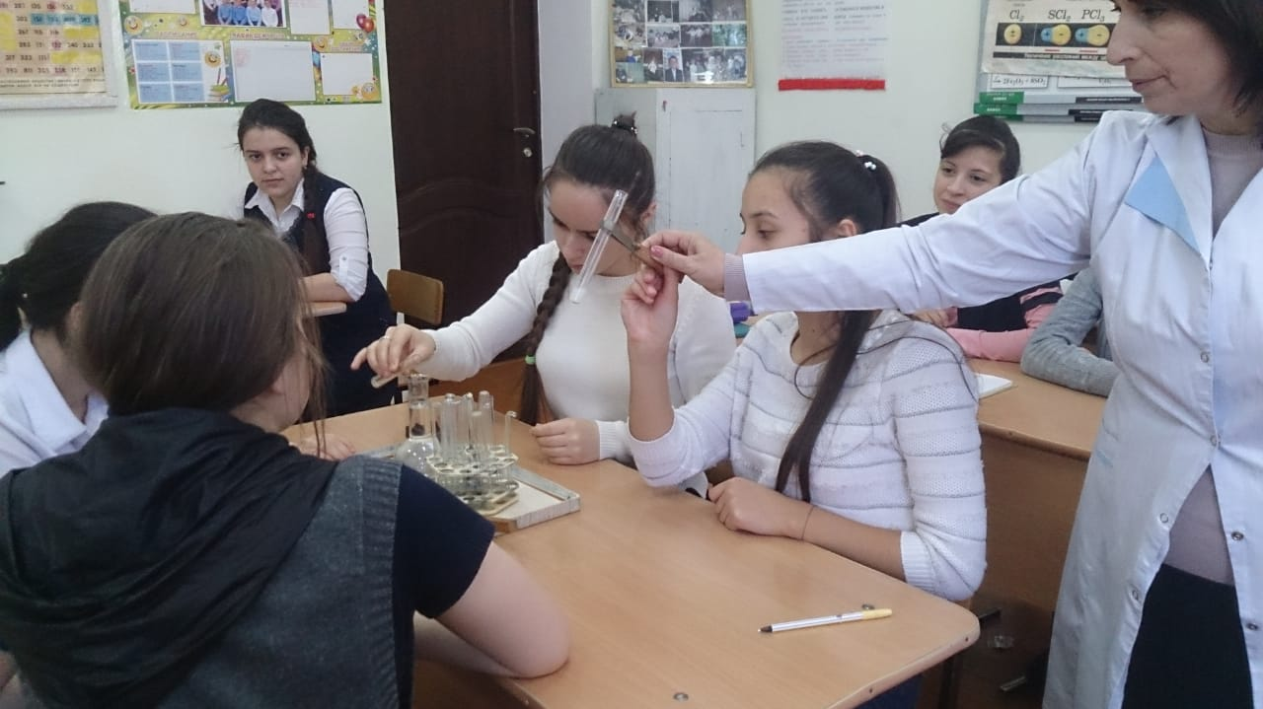

**Эскимо:**

Многие дети любят мороженое, химики тоже любят это лакомство, но на этом они не остановились и придумали свой способ приготовления эскимо.

**Описание опыта:** Сахарную пудру помещаем в высокий стеклянный стакан, смачиваем ее водой и перемешиваем стеклянной палочкой, до получения густой кашеобразной смеси, затем приливаем по палочке концентрированную серную кислоту и быстро перемешиваем смесь в стакане. В скором времени содержимое стакана начинает чернеть, вспучиваться и в виде объемистой, рыхлой и ноздреватой массы поднимается, увлекая вверх стеклянную палочку.

**Костер без спичек**

В походе может возникнуть ситуация, при которой спички промокли, зажигалка сломалась или потерялась, но это не помеха для человека знакомого с химией, он может разжечь костер без спичек или зажигалки. Сейчас я покажу способ, как это можно сделать.

**Описание опыта**: делаем смесь, размером с горошину из кристаллического перманганата калия и концентрированной серной кислоты. Помещаем смесь в фарфоровую чашечку и сверху на нее ложем лучинки (дрова), таким образом, что бы они не касались смеси. Смачиваем ватку обильно спиртом и выдавливаем каплю спирта на смесь. Костер загорается.

**Закрытие:**

Спасибо за внимание. Наш химический вечер подходит к концу. Мы надеемся, что вам все понравилось, и вы по другому взглянули на эту сложную науку.